

COURTIER ASSERMENTE – Olivier EVRARD
Tél : 02 99 202 202 – Fax : 02 99 202 200
BP 50 – 35404 ST-MALO Cédex – France

SAINT MALO, le 23/08/2011 $ 1,4387

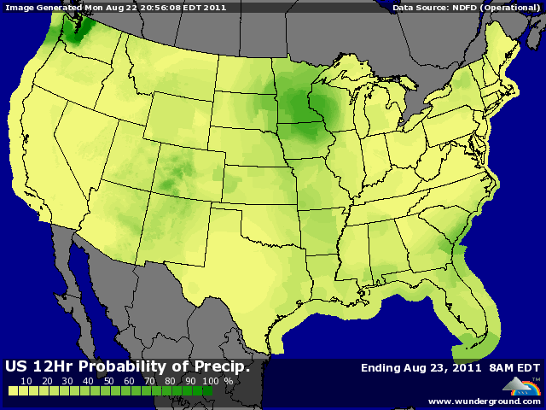

BLE : + dollar en baisse et reprise des bourses, du pétrole et de l’or ont soutenu les marchés des commodities, mais, malgré tout, la clôture se fait loin des plus hauts
+ les opérateurs craignent une révisions des surfaces en BP lors du prochain USDA et surtout une nouvelle baisse des rendements à cause des conditions climatiques,
+/- en Europe, le marché est partagé entre la perte de qualité constatée en Allemagne et la pression venant des récoltes engrangées en mer noire,
- la Russie, l’Ukraine, la Roumanie et le Kazakhstan annoncent tous de bons chiffres avec un % de blés meuniers élevé,
+ l’Egypte lance un nouveau tender pour 120KT de blé, origine optionnelle, excluant encore une fois l’Ukraine. La mer noire semble toujours bien placée pour remporter une nouvelle fois cette appel d’offre, même si à les prix grimpent là bas également,
- on attend les chiffres de Stat Can pour mercredi, avec une hausse de la production à 23,5 millions de mt (+0.2) compte tenu des meilleures conditions météo sur la fin du cycle (23,167 en 2010),

MAÏS : + nouveau plus haut en maïs sur décembre, alors que les opérateurs s’attendent à de mauvaise nouvelles du crop tour en fin de semaine. Les 1ers échos sont tous en baisse,
+ le we dernier n’a pas apporté la pluie attendue sur le centre du midwest et la dégradation de 3 points du rating ce matin (57% de G/EXC.) montre bien l’impact de la sécheresse,
+ le marché trouve également du soutien dans la reprise des indicateurs économiques après le massacre de la dernière quinzaine,
- le demande en maïs reste plutôt en retrait, concurrencée par l’abondance de blé feed dans le monde,

SOJA : + gros impact d’un we sans pluie,
+ soutien de la reprise des prix du pétrole,
+ inquiétudes des résultats du crop tour en fin de semaine, mais là, contrairement au maïs, les 1ers échos semblent plus positifs,
- comme pour le blé, Stat Can publiera ses chiffres mercredi, et on attend là aussi une hausse pour le canola,

A SUIVRE : météo, marchés financiers et crop tour.

